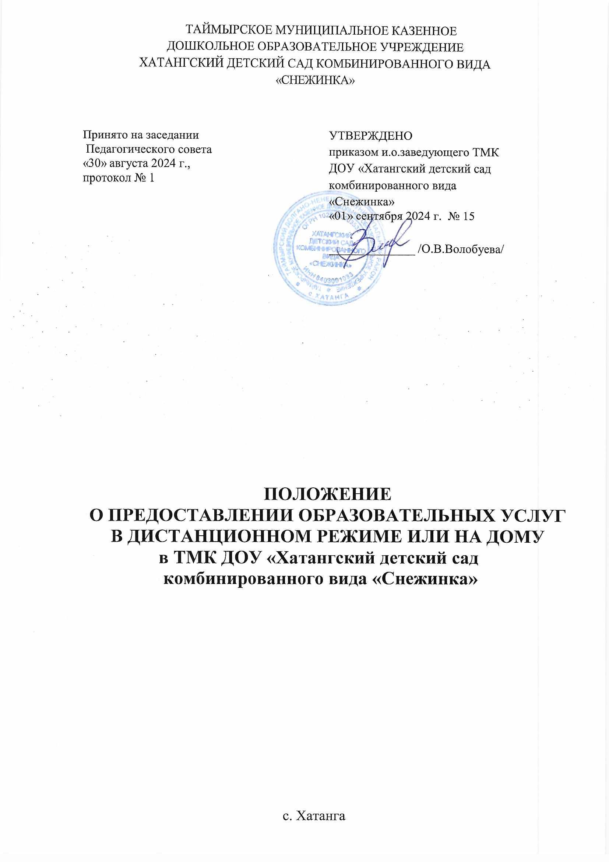

**1. ОБЩИЕ ПОЛОЖЕНИЯ**

1.1. Настоящее положение Муниципального автономного дошкольного образовательного учреждения ТМК ДОУ «Хатангский детский сад комбинированного вида «Снежинка» о предоставлении образовательных услуг в дистанционном режиме или на дому (далее — Положение) разработано с целью: установления единых подходов к деятельности ТМК ДОУ «Хатангский детский сад комбинированного вида «Снежинка» (далее — Учреждение), регулирования организации предоставления образовательных услуг в дистанционном режиме или на дому (далее – дистанционное обучение); создания современной и безопасной цифровой образовательной среды в ТМК ДОУ «Хатангский детский сад комбинированного вида «Снежинка», обеспечивающей доступность дошкольного образования.

1.2. Настоящее Положение является нормативным локальным актом Учреждения и обязательно к исполнению всеми участниками образовательных отношений.

1.3. Положение разработано на основании:

— Федерального закона «Об образовании в Российской Федерации» № 273 от 29.12.2012 (с последующими изменениями);

— СП 2.4.3648-20 «Санитарно-эпидемиологические требования к организациям воспитания и обучения, отдыха и оздоровления детей и молодёжи» (с последующими изменениями);

— Приказа Министерства образования и науки РФ «Об использовании дистанционных образовательных технологий» №137 от 06.05.2005.

1.4. Дистанционное обучение – способ организации процесса обучения, основанный на использовании современных информационных и телекоммуникационных технологий, позволяющих осуществлять обучение на расстоянии без непосредственного контакта между педагогами, воспитателями и обучающимися воспитанниками.

1.5. Дистанционная форма обучения при необходимости реализуется комплексно с традиционной, семейной и другими, предусмотренными Федеральным законом «Об образовании в РФ», формами его получения.

1.6. Основными целями использования дистанционного обучения в ДОУ являются: — повышение доступности образовательных услуг для воспитанников;

— расширение сферы основной деятельности ДОУ;

— интеграция удаленного обучения с классическими формами обучения с целью повышения их эффективности.

1.7. Основными принципами организации дистанционного обучения являются:

— принцип интерактивности, выражающийся в возможности постоянных контактов всех участников образовательных отношений с помощью специализированной информационно-образовательной среды (в том числе, официальный сайт ТМК ДОУ «Хатангский детский сад комбинированного вида «Снежинка», электронная почта, Сферум и другие);

— принцип адаптивности, позволяющий легко использовать учебные материалы нового поколения, содержащие цифровые образовательные ресурсы, в конкретных условиях образовательной деятельности;

— принцип гибкости, позволяющий участникам образовательных отношений работать в необходимом для них темпе и в удобное для себя время, и в дни непосещения занятий воспитанниками по неблагоприятным погодным условиям по усмотрению родителей (законных представителей) и в дни, пропущенные по болезни или в период самоизоляции и карантина;

— принцип модульности, позволяющий использовать воспитаннику и воспитателю, педагогу необходимые им сетевые учебные курсы (или отдельные составляющие учебного курса) для реализации индивидуальных учебных планов;

— принцип оперативности и объективности оценивания учебных достижений, обучающихся;

— предоставление воспитанникам возможности освоения образовательных программ непосредственно по месту их жительства или его временного пребывания (нахождения);

— обеспечение полноты реализации образовательных программ по видам деятельности и усвоения обучающимися обязательного минимума содержания образовательных программ за уровень дошкольного образования, выполнения федеральных государственных образовательных стандартов.

**2. ОРГАНИЗАЦИЯ ПРОЦЕССА ДИСТАНЦИОННОГО ОБУЧЕНИЯ В**    
**УЧРЕЖДЕНИИ**

2.1. Права и обязанности обучающихся, осваивающих образовательные программы с использованием дистанционных образовательных технологий, определяются законодательством Российской Федерации.

2.2. Обучение в дистанционной форме осуществляется по Основной образовательной программе дошкольного образования Учреждения и Адаптированной основной образовательной программе.

2.3. Воспитанники в дистанционной форме имеют все права, предусмотренные Федеральным законом «Об образовании в Российской Федерации». Принимают участие во всех проводимых мероприятиях: занятиях, развлечениях, викторинах и других мероприятиях, организуемых и (или) проводимых ДОУ.

2.4. Учреждение:

2.4.1. Принимает педагогическим советом решение об использовании дистанционного обучения для удовлетворения образовательных потребностей   
обучающихся и детей с ограниченными возможностями здоровья, обучении с целью углубления и расширения знаний по отдельным видам деятельности.

2.4.2. На сайте ДОУ выкладывает необходимые материалы в разделе «Доступная среда».

**3. ПОРЯДОК РАБОТЫ АДМИНИСТРАЦИИ УЧРЕЖДЕНИЯ В ДИСТАНЦИОННОМ РЕЖИМЕ, В ДНИ САМОИЗОЛЯЦИИ, КАРАНТИНА**    
3.1. Заведующий ДОУ издает приказ о работе в дни самоизоляции, карантина и другие дни, связанные с необходимостью приостановления учебных занятий (образовательной деятельности).

3.2. Методист организует подготовку воспитателями и другими педагогами заданий обучающимся на период самоизоляции, карантина, других мероприятий, связанных с необходимостью приостановления занятий (образовательной деятельности); ведет мониторинг работы педагогических работников, работающих удаленно.

**4. РЕЖИМ РАБОТЫ ПЕДАГОГИЧЕСКОГО КОЛЛЕКТИВА В ДНИ САМОИЗОЛЯЦИИ, КАРАНТИНА И ДРУГИЕ ДНИ ПРИОСТАНОВЛЕНИЯ**  **УЧЕБНЫХ ЗАНЯТИЙ (ОБРАЗОВАТЕЛЬНОЙ ДЕЯТЕЛЬНОСТИ)**

4.1. Педагогические работники организуют образовательную деятельность используя следующие формы:

4.1.1. Индивидуальные и групповые консультации родителей (законных представителей) через сообщения в группы в контакте, общение в Сферум, телефонные звонки).

4.1.2. Самостоятельная деятельность родителей (законных представителей) с обучающимися в дни самоизоляции, карантинные и другие дни приостановления учебных занятий (образовательной деятельности).

4.1.3. Периоды отмены учебных занятий (образовательной деятельности) в связи с неблагоприятной эпидемиологической обстановкой, другими мероприятиями, влекущими за собой приостановление учебного процесса, являются рабочим временем сотрудников ДОУ.

4.2. В период отмены учебных занятий (образовательной деятельности) при открытии дежурных групп, педагогические работники привлекаются к образовательно-воспитательной, методической, организационной работе.

**5.ОРГАНИЗАЦИЯ ПРОЦЕССА ДИСТАНЦИОННОГО ОБУЧЕНИЯ ИЛИ**

**ОБУЧЕНИЯ НА ДОМУ ДЕТЕЙ-ИНВАЛИДОВ.**

5.1. Предоставление образовательных услуг в дистанционном режиме или на дому

осуществляется по принципу добровольного участия детей с ОВЗ на основании

заявления родителей (законных представителей) при наличии рекомендаций,

содержащихся в соответствующем заключении ТПМПК, либо в индивидуальной

программе реабилитации ребенка – инвалида (ИПРА). Дистанционное обучение

детей – инвалидов и обучение на дому осуществляется индивидуально.

5.2. Для организации предоставления образовательных услуг в дистанционном

режиме или на дому детей-инвалидов ТМК ДОУ «Хатангский детский сад комбинированного вида «Снежинка» осуществляет следующие функции:

- проводит мероприятия по обеспечению информационно-методической

поддержки дистанционного обучения детей с ОВЗ;

- осуществляет организацию методической и психолого-педагогической помощи

родителям (законным представителям) воспитанников с ОВЗ в процессе

дистанционного обучения или обучения на дому;

- информирует родителей (законных представителей) о порядке и условиях

дистанционного обучения детей с ОВЗ или обучения на дому.

5.3. Основанием для организации индивидуального обучения детей с ОВЗ в

дистанционном режиме или на дому является:

- письменное заявление родителей на имя заведующего ТМК ДОУ «Хатангский детский сад комбинированного вида «Снежинка»;

- заключение лечебного учреждения.

5.4. Родители (законные представители) детей-инвалидов, желающие обучать детей

с использованием дистанционных образовательных технологий или на дому,

представляют в ТМК ДОУ «Хатангский детский сад комбинированного вида «Снежинка» следующие документы:

-заявление;

-копию документа об установлении инвалидности;

-справку о рекомендованном обучении ребенка-инвалида на дому; -медицинское

заключение специалистов государственного медицинского учреждения (по

ведущему диагнозу ребенка) об отсутствии противопоказаний для длительной

работы на компьютере;

- копию паспорта родителя (законного представителя).

5.5. Заведующий ТМК ДОУ «Хатангский детский сад комбинированного вида «Снежинка» издает приказ об организации индивидуального обучения на дому или в дистанционном режиме,

которым назначаются педагоги для осуществления образовательного процесса,

устанавливаются сроки обучения, определяется индивидуальный учебный план и

календарный график. Контроль за организацией образовательного процесса

возлагается на методиста.

5.6. С целью обеспечения прав воспитанника на получение качественного образования формы обучения и объем образовательной нагрузки воспитанника могут варьироваться в зависимости от особенностей психофизического развития, индивидуальных возможностей и состояния здоровья детей с ОВЗ.

5.7. Содержание учебно-методического комплекса, позволяющего обеспечить освоение и реализацию ООП ДО и АООП ДО при организации дистанционного обучения детей дошкольного возраста, а также детей с ОВЗ или обучения на дому, должно соответствовать федеральному государственному образовательному стандарту дошкольного образования;

5.8. С учетом технических возможностей, при наличии согласия ТМК ДОУ «Хатангский детский сад комбинированного вида «Снежинка» и педагогических работников, осуществляющих образовательный процесс с ребенком инвалидом, рабочее место оснащается аппаратно-программным комплексом и обеспечивается доступом к сети Интернет.

**6.ОТВЕТСТВЕННОСТЬ УЧРЕЖДЕНИЯ И РОДИТЕЛЕЙ**

**(ЗАКОННЫХ ПРЕДСТАВИТЕЛЕЙ) ВОСПИТАННИКОВ**

6.1. За выполнение заданий по всем видам деятельности ответственность несут родители (законные представители).

6.2. Родители (законные представители) предоставляют педагогам видео или фотоотчеты о работе детей через социальные сети, Сферум.

6.3. Независимо от количества дней самоизоляции, карантина, других причин приостановления учебных занятий в учебном году ДОУ несет ответственность за   
реализацию образовательных программ в соответствии с учебным планом за выполнение федерального государственного образовательного стандарта дошкольного образования.

**7. ЗАКЛЮЧИТЕЛЬНЫЕ ПОЛОЖЕНИЯ**

7.1. Вопросы, не урегулированные настоящим Положением, подлежат урегулированию в соответствии с действующим законодательством РФ, Уставом Учреждения и иными локальными актами Учреждения.

7.2. Настоящие Положение действует до принятия нового положения.